会泽云能投新能源开发有限公司
大海梁子风电场、严峰山风电场、回龙梁子风电场2026年电网临时性改造技术服务

竞争性谈判文件

日 期：2026年 10 月
发包人:会泽云能投新能源开发有限公司

目 录

第一章 竞争性谈判邀请函.......................................................................................2
第二章 谈判申请人须知...........................................................................................6
第三章 合同样式及主要条款.................................................................................11
第四章 谈判申请文件格式.....................................................................................34
第五章 评审办法.....................................................................................................37

提 示

各谈判申请人：
为遵循国家有关规定，在您递交谈判申请文件时，请按下列要求携带相关证件由采购人收取：
★现场递交谈判文件时投标人应提交核验的资质证明文件：
1.营业执照复印件加盖公章。
2.法定代表人投标时，需提供：
①法定代表人资格证明书(原件)
②法定代表人身份证(原件)
授权委托代理人投标时，需提供：
①法定代表人资格证明书(原件)
②法定代表人授权委托书(原件)
- 授权委托代理人身份证(原件)

第一章 竞争性谈判邀请函

本项目为大海梁子风电场，严峰山风电场，回龙梁子风电场2026年电网临时性改造技术服务，采购人为会泽云能投新能源开发有限公司。根据相关法律、法规及公司管理要求，现邀请贵单位参与本项目的竞争性谈判。

一、项目概况
项目名称：大海梁子风电场，严峰山风电场，回龙梁子风电场2026年电网临时性改造技术服务
项目地址：大海梁子风电场，严峰山风电场，回龙梁子风电场
序号 | 电站 | 产品  名称 | 品牌 | 规格型号 | 数量 | 单位
1 | 严峰山风电场 | 态势感知升级 | 深圳融安 | 1、现场进行主程序版本升级，安全补丁修复，开通8901-8910通道。与主站联调将态势感知版本升级至最新版。  2、新增左脸2.0、抓特务功能包、普罗米修斯、曳光计划功能、ARP被动资产发现、反向代理等功能。 | 2 | 套
2 | 严峰山风电场 | 实用化指标完善 | 全站 | 1、完成站内态势感知未知资产注册，电力监控系统并完成实用化指标配置。  2、中调指令关于电厂请核对站内水情、风功率资产注册和实用化完成情况，水情、风光功率均为服务器类型，均需要完成配置实用化和告警触发。  3、传动试验-态势感知告警有效性验证。 | 1 | 项
3 | 严峰山风电场 | Linux内核版本排查与整改 | 全站 | 1、一年内是否存在调度要求类似漏洞（CVE-2026-31431），并完成整改。 | 1 | 项
4 | 严峰山风电场 | 站内不安全访问告警消缺 | \ | 1、站内不安全访问告警消缺来自172.21.1.250的roo登录设备172.20.1.1失败。 | 1 | 项
5 | 严峰山风电场 | 省干新B网220kV严峰山至回龙梁子光通道 | 华为 | 1、省干新B网220kV严峰山至回龙梁子光通道含严峰山侧硬件。 | 1 | 项
6 | 严峰山风电场 | 传输新网A云南省域220kV严峰山至回龙梁子光通道 | 华为 | 1、传输新网A云南省域220kV严峰山至回龙梁子光通道含严峰山侧硬件。 | 1 | 项
7 | 严峰山风电场 | 资料  完善 |  | - 厂站运行资料完善  （1）通信光缆路由图；  （2）通信电源及负载接线示意图；  （3）重要生产电路通道图；  （4）配线资料；  （5）通信设备巡检、定检记录，通信蓄电池充放电核容记录；  （6）通信事故、缺陷处理记录；  （7）仪器仪表、备品备件、工器具保管使用记录；  （8）应急预案及演练记录。  - 通信设备标识、标牌完善  - 补充通信光缆一缆一册资料、补充通信光缆网拓扑图。  - 通信电源系统具备实时监视能力测试。
8 | 大海梁子风电场 | 态势感知升级 | 南瑞继保 | 1、现场进行主程序版本升级，安全补丁修复，开通8901-8910通道。与主站联调将态势感知版本升级至最新版。  2、新增左脸2.0、抓特务功能包、普罗米修斯、曳光计划功能、ARP被动资产发现、反向代理等功能。 | 1 | 套
9 | 大海梁子风电场 | 风电场风功率预测系统迁移及实用化指标完善 | 全站 | 1、大海梁子风电场风功率预测系统双通道冗余配置。  完成站内接入设备部分主机配置成嵌入式设备调整，并完成实用化指标配置。  含中调指令关于电厂请核对站内水情、风功率资产注册和实用化完成情况，水情、风光功率均为服务器类型，均需要完成配置实用化和告警触发。  传动试验-态势感知告警有效性验证。 | 1 | 项
10 | 大海梁子风电场 | Linux内核版本排查与整改 | 全站 | 1、一年内是否存在调度要求类似漏洞（CVE-2026-31431），并完成整改。 | 1 | 项
11 | 回龙梁子风电场 | 态势感知升级 | 深圳融安 | 1、现场进行主程序版本升级，安全补丁修复，开通8901-8910通道。与主站联调将态势感知版本升级至最新版。  新增左脸2.0、抓特务功能包、普罗米修斯、曳光计划功能、ARP被动资产发现、反向代理等功能。  传动试验-态势感知告警有效性验证。 | 1 | 套
12 | 回龙梁子风电场 | Linux内核版本排查与整改 | 全站 | 1、一年内是否存在调度要求类似漏洞（CVE-2026-31431），并完成整改。 | 1 | 项
13 | 回龙梁子风电场 | 省干新B网110kV回龙梁子侧至严峰山光通道 | 华为 | 1、省干新B网110kV回龙梁子侧至严峰山光通道含回龙梁子侧硬件。 | 1 | 项
14 | 回龙梁子风电场 | 传输新网A云南省域110kV回龙梁子至严峰山光通道 | 华为 | 1、传输新网A云南省域110kV回龙梁子侧至严峰山光通道含回龙梁子侧硬件。 | 1 | 项
项目性质：风力发电。

采购范围及相关要求
包括但不限于以下内容：
工期要求：合同签订后两个月内完成。
质量要求：符合国家、行业（南网）现行及地方相关规范、标准。

谈判申请人资格要求
3.1供应商应依法设立且满足如下要求：
（1）一般要求：应具有独立法人资格及独立承担民事责任能力，营业执照应在有效期内；
（2）资质要求：具有电子与智能化工程专业承包二级及以上资质。
（3）信誉要求：
①竞谈申请人应当信誉良好，竞谈申请人未被列入“信用中国”网站（www.creditchina.gov.cn）失信惩戒对象、重大税收违法案件当事人、政府采购不良行为记录当事人名单；
②未被列入中国政府采购网（www.ccgp.gov.cn）政府采购严重违法失信行为记录名单；
③未被列入中国执行信息公开网“全国法院失信被执行人名单信息公布与查询”名单；
提供上述相关网页查询记录截图。
（4）财务要求：竞谈申请人财务状况良好，须提供近1年经审计的财务报告，成立不满一年的企业可自行编制财务报表（包括：资产负债表、利润表、现金流量表）。
注：以上材料必须提供，否则将导致废标。
3.2供应商不得存在下列情形之一：
（1）处于被责令停产停业、暂扣或者吊销执照、暂扣或者吊销许可证、吊销资质证书状态；
（2）进入清算程序，或被宣告破产，或其他丧失履约能力的情形；
注：提供相关承诺说明。
3.3本次采购不接受联合体投标。

四、谈判文件的获取

采购文件随公告在“云南能投集团招采发布平台”发布，不再另行线下提供纸质采购文件，凡有意参与者可在本公告期内自行查看和下载（http://zcfb.cnyeig.cn/sjhz/），并于 2026 年 10月 26日 17 时 00 分前需将确认函盖章后的电子版发送至电子邮箱793390906@qq.com。在本公告规定的时间内未按上述要求发送电子邮件至指定邮箱者，不得递交响应文件或参加竞谈。

五、竞争性谈判响应文件的递交及谈判
1.竞争性谈判响应文件递交的截止时间为： 2026 年 10 月 30 日 09 时（北京时间），递交地址：云南省曲靖市会泽县烟厂小区F-24会泽云能投新能源开发有限公司综合办公室，逾期送达的或者未送达指定地点的竞争性谈判响应文件，采购人不予受理。
2.竞争性谈判时间： 2026 年 10 月 30 日 10 时（北京时间）。
3.竞争性谈判地点：云南省曲靖市会泽县烟厂小区F-24会泽云能投新能源开发有限公司综合办公室会议室。
4.参与谈判的申请人按照签到顺序决定谈判顺序和谈判时间。
5.装订要求：谈判响应文件用A4幅面出版，竖向左侧装订（最终报价确认书无需装订，需单独携带至谈判现场填写），谈判响应文件正本要求逐页加盖公章。谈判响应文件的正本与副本应编制目录并分别装订成册，采用热熔胶装方式装订；文件装订应牢固，并逐页标注连续页码，否则，采购人对于谈判响应文件装订松散而造成的丢失或其他后果不承担任何责任。每本谈判响应文件建议采用双面打印。不按要求编制的文件有可能导致其谈判响应文件被拒绝。正本1份、副本2份,密封递交开标现场或邮寄指定人；电子版一份(须签字并盖章)U盘储存。

六、其他相关事宜
（一）本次评审以所报密封资料为依据。
（二）如果申请人未能在规定时间提交材料，视为贵公司放弃参与此次竞争性谈判。
（三）参与此次竞争性谈判的费用自理。
（四）其他未尽事宜请及时联系。

七、联系方式
采 购 人：会泽云能投新能源开发有限公司
地 址：云南省曲靖市会泽县烟厂小区F-24（景观大道11幢）
联 系 人： 唐旭
联系电话： 13678715546
邮 箱：793390906@qq.com

会泽云能投新能源开发有限公司
2026年10月23日

第二章 谈判申请人须知

谈判申请人须知附表
条款号 | 条款名称 | 编列内容
1.1 | 项目名称 | 大海梁子风电场，严峰山风电场，回龙梁子风电场2026年电网临时性改造技术服务
1.2 | 项目地点 | 云南省曲靖市会泽县
1.3 | 采购内容 | 详见竞争性谈判邀请函
1.4 | 最高限价 | /
2 | 资金来源 | 自筹，已落实
3.1 | 报价方法 | （1）本竞谈项目的报价采用包干价（含税）的形式。  （2）竞谈单位的报价应包含竞谈单位完成本项目范围的所有工作的全部费用，包括人工费、差旅费、资料收集费后续服务费及税金，在采购范围内不得以任何理由予以重复报价。成交后，在采购范围内采购人不再支付与本项目有关的其他任何费用。
3.2 | 竞谈费用 | 竞谈申请人自行承担
4.1 | 谈判申请人资格要求 | 详见第一章 竞争性谈判申请文件“三、谈判申请人资格要求”
5.3 | 谈判申请文件有效期 | 谈判申请文件递交截至时间后的90个日历日内有效
10 | 谈判响应文件 | 正本1份、副本2份,密封递交开标现场或邮寄指定人；电子版一份(须签字并盖章)U盘储存。  谈判申请文件的装订要求：  （1）不得活页装订，否则该谈判申请文件将被拒绝。  （2）谈判申请人将所有谈判申请文件的正本、副本统一密封在一个封包内。  （3）密封袋上应写明：  项目名称：大海梁子风电场，严峰山风电场，回龙梁子风电场2026年电网临时性改造项目技术服务  谈判申请文件在 2026 年 10 月 30 日 10 时（开标时间）前不得开启。  （4）封口处均应加盖“密封”章或谈判申请人公章。
11 | 谈判保证金 | 不收取
12.1 | 谈判方式 | 第一轮为密封报价；经谈判小组评审通过资格评审和符合性评审的谈判申请人将进入到下一轮与采购人进行谈判、报价。
12.2 | 谈判程序及原则 | 1、谈判小组根据所有谈判申请人提交的谈判文件及第一轮报价情况进行初步评审，只有通过初步评审的谈判申请文件才能进入到下一轮谈判、报价阶段。如果谈判小组需要谈判申请人代表针对递交的谈判申请文件及相应内容进行澄清，应该在初步评审阶段进行。  2、谈判申请人代表按谈判申请文件递交顺序进行单独谈判，并进行下一轮报价，此报价为最终报价，成交后不得调整。谈判小组根据谈判情况及下一轮报价情况进行评审。  该项目采用的评分办法：  综合评分法：依据制定的评分标准，各评委通过定性与定量的标准，对供应商提交的谈判文件进行综合评审打分，按照分数高低从高到低推荐中标候选人。  3、完成评审后，谈判小组向采购人提交书面谈判结果报告。
12.3 | 谈判小组的组成 | 谈判小组为5人及以上单数组成。
13．需要补充的其他内容
13.1 | 签字（或）盖章要求 | 谈判申请文件应按要求在相应位置签字或盖章。
13.2 | 合同签订 | 本项目由采购人统一组织进行竞争性谈判，确定成交人后与采购人签订合同，相关条款按合同执行。
13.3 | 保密 | 参加谈判采购活动的各方应对采购文件和响应文件中的商业和技术等秘密保密，否则应承担相应的法律责任。

谈判申请人须知

一、总则
1. 项目概况
1.1 项目名称：详见“谈判申请人须知附表”。
1.2 项目地点：详见“谈判申请人须知附表”。
1.3 采购内容：详见“谈判申请人须知附表”。
1.4 最高限价：详见“谈判申请人须知附表”。
2. 资金来源
详见“谈判申请人须知附表”。
3.1 报价方法
（1）本竞谈项目的报价采用包干价（含税）的形式。
（2）竞谈单位的报价应包含竞谈单位完成本项目范围的所有工作的全部费用，包括人工费、差旅费、资料收集费后续服务费及税金，在采购范围内不得以任何理由予以重复报价。成交后，在采购范围内采购人不再支付与本项目有关的其他任何费用。
3.2 竞谈费用
竞谈申请人应自行承担其参与竞谈活动所产生的一切费用。

二、谈判申请人
4.1.谈判申请人的资格条件详见“谈判申请人须知附表”。
4.2.谈判申请人不得舞弊、违规、违法，一经查出，后果自负。

三、谈判申请文件
5.谈判申请文件的组成
5.1 谈判申请人的谈判申请文件应按第五章“谈判申请文件格式”编制。
5.2 谈判申请人应认真审阅谈判文件中的所有内容及要求，按要求的内容和格式提交谈判申请文件。
5.3谈判申请文件有效期：“谈判申请人须知附表”。
6.谈判文件的澄清
谈判申请人在获取谈判文件后，如有疑问需要澄清，请于谈判申请文件递交截止日期3日前，以书面形式向采购人提出，采购人将以书面形式或答疑会的方式予以解答（包括对询问的解释，但不说明询问的来源），并以书面形式告知所有已获取谈判文件的谈判申请人。
7.谈判文件的修改
7.1在谈判截止日期前，采购人都可能会以补充通知的方式修改谈判文件。
7.2补充通知将以书面形式发给所有已获取谈判文件的谈判申请人，同时作为谈判文件的组成部分，对谈判申请人起约束作用。
7.3为使谈判申请人在编制谈判申请文件时把补充通知的内容考虑进去，采购人可以酌情延长递交谈判申请文件的截止日期。
8.谈判申请文件的语言
谈判申请文件及谈判申请人与采购人之间与谈判申请有关的来往通知、函件、资料和文件均使用中文。
9.谈判申请文件的修改和撤回
9.1谈判申请人在递交谈判申请文件后，在递交截止时间之前可以修改和撤回其谈判申请文件。进行撤回的应在递交截止时间之前以书面形式告知采购人。
9.2在谈判申请文件递交截止时间之后，谈判申请人不得再对已递交谈判申请文件作任何修改；不得在谈判有效期满前撤回谈判申请文件。
10.谈判申请文件的编制
10.1 纸质谈判申请文件应按“谈判申请人须知前附表”中规定的数量制作正、副本，并在封面上标明“正本”或“副本”以及项目名称、招标编号、谈判申请人名称等内容，应由法定代表人或其委托代理人在凡规定的签名处逐一签名，要求盖公章处应盖单位的公章。正本和副本不一致时，以正本为准，副本可以采用正本的复印件。
11.谈判保证金
11.1本项目不收取谈判保证金。

四、谈判与评审
12.1．谈判方式：详见“谈判申请人须知附表”。
12.2. 谈判程序及原则：详见“谈判申请人须知附表”。
12.3．评审机构:评审工作由谈判小组负责。

五、成交人确定及合同授予
13.1. 成交人确定与通知：
采购人在接到谈判小组提交的谈判结果报告后3日内，依据谈判结果报告的推荐结果确定本项目成交人。
13.2.签订合同：
13.2.1在“成交通知书”发出后，成交人应与采购人签订合同，合同原则上不能违背谈判文件和谈判申请文件的内容。
13.2.2成交单位按采购人指定的时间、地点与采购人签订合同。
13.2.3竞争性谈判文件、成交申请人的谈判申请文件、承诺及其澄清文件（若有）、成交通知书，均作为签订合同内容的依据。
13.3需要补充的其他内容：详见“谈判申请人须知附表”。

第三章 合同样式及主要条款

会泽云能投新能源开发有限公司
大海梁子风电场，严峰山风电场，回龙梁子风电场2026年电网临时性改造技术服务合同

委托方（甲方）：会泽云能投新能源开发有限公司

受托方（乙方）：xxxxxxxxxx公司

签订时间：2026年 月 日
签订地点：云南省·曲靖市

1 定义
本文件和附件中所用下列名词的含义在此予以确定。
l．1 “甲方”是指会泽云能投新能源开发有限公司，包括该法人的法定代表人、法人的继任方和法人的受让方。
1．2 “乙方”是指xxxxxxxxxxxx公司，包括该法人的法定代表人、法人的继任方和法人的受让方。
1．3 “合同”是指本文件及其附件中的所有部分。
1．4 “合同价格”是指在本合同第4款中规定的部分。
1．5 “生效日期”是指本合同第12款中所规定的合同的生效日期。

2项目情况
本项目为会泽云能投新能源开发有限公司三个风电场场站态势感知装置升级、态势感知装置实用化指标完善及不安全策略访问加固、电力系统主机打补丁及加固、光传输设备光方向配置不足完善、资料完善等服务采购，云南中调和曲靖地调要求并现场核对正确无误，涉及调度侧相关业务需自行联系处理，以保障风电场通信设备及网络安全设备运行优良。

3双方职责、权利
1、甲方在合同规定期限内履行付款责任。
2、甲方在乙方进行安装调试时应给予协助和协调各方关系，乙方应及时提出需要需方协助和协调的内容，以便保证合同的正常履行。
3、乙方在本合同约定的交货期内供货给甲方。
4、乙方保证供货产品质量符合本合同约定的要求和相关国家或行业标准。
5、乙方承担货品质量担保责任、知识产权瑕疵担保责任和售后服务责任。
6、乙方承担相关需和调度联调核对工作并提交调度要求的资料。

4合同价格
4．1 技术服务费包括乙方为实施完成本合同2、3款规定的服务内容所必须的所有费用，包括各种税费、保险、利润等。
4．2 合同金额：我方报价总价为¥ （小写），人民币： （大写）;不含税价款为¥ （小写），人民币： （大写）;增值税税额为¥ （小写），人民币： （大写）；增值税税率 %。具体分项价格明细详见附件1《大海梁子风电场，严峰山风电场，回龙梁子风电场2026年电网临时性改造项目技术服务报价清单》。

5付款方式
5．1 本合同使用货币种类为人民币。
5．2 付款方式：电汇。
5．3 合同款项的支付：
甲方应于乙方完成场站态势感知装置升级、态势感知装置实用化指标完善及不安全策略访问加固、电力系统主机打补丁及加固、光传输设备光方向配置不足完善、资料完善等服务并经甲方验收合格之日起10个工作日内将合同总价款95%的款项支付至乙方在本合同预留账户。乙方应于甲方付款前，根据甲方开票信息，开具合同总价100%的增值税专用发票，送交甲方，否则甲方有权延迟付款且不承担违约责任。甲方预留合同总价款5%的费用作为本合同服务项目质量保证金，质保期一年，均自维修完成交付验收合格后开始起算。
5．4 违约金的扣除与支付
5．4．1 如果发生乙方的合同履行违约行为，相关款项将由乙方在接到甲方的书面通知和此类赔偿的证明文件且双方达成共识后1个月内向甲方支付，甲方也有权从任何一笔付款中扣除，上述金额不足扣除部分，甲方有权向乙方继续追索，乙方应予支付。
5．4．2 如果发生甲方的合同履行违约，相关款项将由甲方在接到乙方的书面通知和此类赔偿的证明文件且由甲方认可后1个月内向乙方支付。

6验收
1、验收标准依据现行国家、行业和企业有关标准、规范、导则及反事故措施。
2、本合同约定设备到达交货地点并由乙方完成安装调试正式投运72小时正常后，由甲方签发验收合格证明并进入质保期，在甲方签发验收合格证明之前，本合同设备的一切风险由乙方承担

7违约责任
1、乙方应按合同约定的供货期限供货，若乙方逾期供货，每逾期一天，应向甲方支付合同总金额3%的违约金，若逾期超过7天的，甲方可以单方面解除合同，且要求乙方承担所造成的损失。
2、乙方应按合同约定交付符合要求的货物，如乙方提供的备件不满足合同要求，甲方不予收货，并由乙方在2天内进行更换，且乙方应向甲方支付合同总金额3%的违约金。
3、乙方确保提供的产品没有侵犯第三方知识产权，采购的产品没有权利瑕疵，否则甲方可以单方面解除合同并要求乙方返还已支付的合同价款，由此给甲方造成的损失由乙方承担,包括但不限于诉讼费、律师费、差旅费等。

8税费
8．1 根据国家有关税务的法律、法规和规定，甲乙双方各自承担应该交纳的与本合同各自职责相关的税费。合同执行过程中如遇国家调整增值税税率，则按照调整后税率执行，同时合同总价按不含税价不变原则进行相应调整。

9分包
9．1 乙方未经甲方同意不得将本合同范围内的技术服务向无资质的单位进行分包。
9．2 如需分包，乙方将需分包的本合同范围内的服务内容提交甲方同意后，将此部分的分包单位提交给甲方认可。甲方10个工作日内以书面形式予以答复。

10合同的变更、修改、中止
10．1 本合同一经生效，合同双方均不得擅自对本合同的内容（包括附件）作任何单方的修改。但任何一方均可以对合同内容以书面形式提出变更、修改、取消或补充的建议。该项建议应以书面形式通知对方并经双方签字确认。双方同意后经双方法定代表人或委托代理人（须经法定代表人书面授权委托）签字后生效。
10．2 如果乙方有违反或拒绝执行本合同规定的行为时，甲方将用书面通知乙方，乙方在接到通知后15天内确认无误后应对违反或拒绝做出修正，如果认为在15天内来不及纠正时，应提出修正计划。如果得不到纠正或提不出修正计划，甲方将保留中止本合同的一部分或全部的权利。对于这种中止，甲方将不出具变更通知书，由此而发生的一切费用、损失和索赔将由乙方负担。如果乙方的违约行为在本合同其它条款有明确规定，则按有关条款处理。
10.3 如果甲方行使中止权利，甲方有权停付到期应向乙方支付中止部分的款项。

11合同争议的解决
11.l 凡与本合同有关而引起的一切争议，双方应首先通过友好协商解决，如经协商后仍不能达成协议时，则提交双方上级主管部门调解。如仍不能解决，双方同意任何一方可以提交本合同规定的项目所在地有管辖权的人民法院诉讼解决。

12合同生效
12.1 本合同生效需满足下列条件：
本合同经甲乙双方法定代表人或授权代表（须经法定代表人书面授权委托）正式签字盖章后即生效。
12.2 本合同有效期：从合同签字盖章后生效,完成费用及赔偿支付后自动失效。
12.3本合同期限：2026年度。

13不可抗力
13．l 不可抗力是指：严重的自然灾害和灾难(如台风、洪水、地震、火灾和爆炸等)、战争（不论是否宣战）、叛乱、动乱等等。合同双方中的任何一方，由于不可抗力事件而影响合同义务的执行时，则延迟履行合同义务的期限相当于不可抗力事件影响的时间，但是不能因为不可抗力的延迟而调整合同价格。
13．2 受到不可抗力影响的一方应在不可抗力事故发生后，尽快将所发生的不可抗力事件的情况以传真通知另一方，并在15天内将有关当局出具的证明文件提交给另一方审阅确认，受影响的一方同时应尽量设法缩小这种影响和由此而引起的延误，一旦不可抗力的影响消除后，应将此情况立即通知对方。
13．3 如双方对不可抗力事件的影响估计将延续到120天以上时，双方应通过友好协商解决本合同的执行问题。

14保密
14．1 合同双方应分别为对方在合同履行过程中涉及的商业和技术等秘密保密，违者应对由此造成的后果承担责任。
14．2 乙方应甲方在中国范围内使用其服务及其任何部分不受到第三方关于侵犯专利权或其它知识产权的起诉。任何第三方如果提出起诉，咨询方须与第三方交涉并承担由此而引起的一切法律责任和费用。

15其它
15．1 本合同适用法律为中华人民共和国法律。
15．2 本合同所包括的附件，是本合同不可分割的一部分，具有同等的法律效力。
15．3 合同双方承担的合同义务都不得超过合同的规定，合同任何一方也不得对另一方作出有约束力的声明、陈述、许诺或行动。
15．4 双方任何一方未取得另一方事先同意前，不得将本合同项下的部分或全部权利或义务转让给第三方。
15．5 本合同项下双方相互提供的文件、资料，双方除为履行合同的目的外，均不得提供给第三方。
15．6 本合同一式肆份，正本贰份，副本贰份；甲方执正本壹份，副本壹份。乙方执正本壹份，副本壹份。
15．7 本合同未尽事宜，甲乙双方友好协商解决。
15. 8合同附件：合同附件是本合同的组成部分。

附件1：大海梁子风电场，严峰山风电场，回龙梁子风电场2026年电网临时性改造技术服务报价清单
附件2：安全环保管理协议
附件3：廉洁协议书
联系方式及基本信息：
甲方 |  | 乙方
名 称： | 会泽云能投新能源开发有限公司 | 名 称：
地 址： | 会泽县大海乡大海梁子风电场升压站 | 地 址：
邮 编： | 654200 | 邮 编：
联 系 人： | 郭辉 | 联 系 人：
电 话： | 15287442508 | 电 话：
传 真： |  | 传 真：
电子邮件： |  | 电子邮件：
开户银行： | 中国建设银行股份有限公司会泽支行 | 开户银行：
帐 号： | 53001647836051006589 | 帐 号：
纳税人登记号： | 91530300594576401D | 纳税人登记号：

合同签署页：

甲 方：会泽云能投新能源开发有限公司（盖章）

法定代表人/委托代理人： （签名）

乙 方：xxxxxxxxxxxxxxxxxxxxxx公司 （盖章）

法定代表人/委托代理人： （签名）

附件1：大海梁子风电场，严峰山风电场，回龙梁子风电场2026年电网临时性改造技术服务报价清单
序号 | 电站 | 产品  名称 | 品牌 | 规格型号 | 数量 | 单位 | 单价
1 | 严峰山风电场 | 态势感知升级 | 深圳融安 | 1、现场进行主程序版本升级，安全补丁修复，开通8901-8910通道。与主站联调将态势感知版本升级至最新版。  2、新增左脸2.0、抓特务功能包、普罗米修斯、曳光计划功能、ARP被动资产发现、反向代理等功能。 | 2 | 套
2 | 严峰山风电场 | 实用化指标完善 | 全站 | 1、完成站内态势感知未知资产注册，电力监控系统并完成实用化指标配置。  2、中调指令关于电厂请核对站内水情、风功率资产注册和实用化完成情况，水情、风光功率均为服务器类型，均需要完成配置实用化和告警触发。  3、传动试验-态势感知告警有效性验证。 | 1 | 项
3 | 严峰山风电场 | Linux内核版本排查与整改 | 全站 | 1、一年内是否存在调度要求类似漏洞（CVE-2026-31431），并完成整改。 | 1 | 项
4 | 严峰山风电场 | 站内不安全访问告警消缺 | \ | 1、站内不安全访问告警消缺来自172.21.1.250的roo登录设备172.20.1.1失败。 | 1 | 项
5 | 严峰山风电场 | 省干新B网220kV严峰山至回龙梁子光通道 | 华为 | 1、省干新B网220kV严峰山至回龙梁子光通道含严峰山侧硬件。 | 1 | 项
6 | 严峰山风电场 | 传输新网A云南省域220kV严峰山至回龙梁子光通道 | 华为 | 1、传输新网A云南省域220kV严峰山至回龙梁子光通道含严峰山侧硬件。 | 1 | 项
7 | 严峰山风电场 | 资料  完善 |  | - 厂站运行资料完善  （1）通信光缆路由图；  （2）通信电源及负载接线示意图；  （3）重要生产电路通道图；  （4）配线资料；  （5）通信设备巡检、定检记录，通信蓄电池充放电核容记录；  （6）通信事故、缺陷处理记录；  （7）仪器仪表、备品备件、工器具保管使用记录；  （8）应急预案及演练记录。  - 通信设备标识、标牌完善  - 补充通信光缆一缆一册资料、补充通信光缆网拓扑图。  - 通信电源系统具备实时监视能力测试。
8 | 大海梁子风电场 | 态势感知升级 | 南瑞继保 | 1、现场进行主程序版本升级，安全补丁修复，开通8901-8910通道。与主站联调将态势感知版本升级至最新版。  2、新增左脸2.0、抓特务功能包、普罗米修斯、曳光计划功能、ARP被动资产发现、反向代理等功能。 | 1 | 套
9 | 大海梁子风电场 | 风电场风功率预测系统迁移及实用化指标完善 | 全站 | 1、大海梁子风电场风功率预测系统双通道冗余配置。  完成站内接入设备部分主机配置成嵌入式设备调整，并完成实用化指标配置。  含中调指令关于电厂请核对站内水情、风功率资产注册和实用化完成情况，水情、风光功率均为服务器类型，均需要完成配置实用化和告警触发。  传动试验-态势感知告警有效性验证。 | 1 | 项
10 | 大海梁子风电场 | Linux内核版本排查与整改 | 全站 | 1、一年内是否存在调度要求类似漏洞（CVE-2026-31431），并完成整改。 | 1 | 项
11 | 回龙梁子风电场 | 态势感知升级 | 深圳融安 | 1、现场进行主程序版本升级，安全补丁修复，开通8901-8910通道。与主站联调将态势感知版本升级至最新版。  新增左脸2.0、抓特务功能包、普罗米修斯、曳光计划功能、ARP被动资产发现、反向代理等功能。  传动试验-态势感知告警有效性验证。 | 1 | 套
12 | 回龙梁子风电场 | Linux内核版本排查与整改 | 全站 | 1、一年内是否存在调度要求类似漏洞（CVE-2026-31431），并完成整改。 | 1 | 项
13 | 回龙梁子风电场 | 省干新B网110kV回龙梁子侧至严峰山光通道 | 华为 | 1、省干新B网110kV回龙梁子侧至严峰山光通道含回龙梁子侧硬件。 | 1 | 项
14 | 回龙梁子风电场 | 传输新网A云南省域110kV回龙梁子至严峰山光通道 | 华为 | 1、传输新网A云南省域110kV回龙梁子侧至严峰山光通道含回龙梁子侧硬件。 | 1 | 项
总价合计（含税）
注：1、报价应包括本竞争性谈判发包范围内工作所需的一切费用。

附件2：

安全环保管理协议

甲 方：会泽云能投新能源开发有限公司

乙 方：

签订日期：_______年______月______日

甲方（全称）：会泽云能投新能源开发有限公司 （以下简称甲方）
乙方（全称）：XXXXXXXXXXXXX （以下简称乙方）

为确保本项作业（项目）顺利进行，明确甲、乙双方安全环保管理职责和应采取的安全环保措施。根据《中华人民共和国安全生产法》《中华人民共和国环境保护法》《工伤保险条例》及甲方相关管理制度的有关规定，经双方协商一致，签订以下安全、环保管理协议，本协议作为 《会泽云能投新能源开发有限公司大海梁子风电场，严峰山风电场，回龙梁子风电场2026年电网临时性改造技术服务合同》 附件，与主合同具有同等法律效力。
一、管理目标
遵守《建设工程安全生产管理条例》等相关法律法规及甲方相关管理制度的规定，实现无安健环事故事件目标。
二、甲方权利和义务
（一）权利
1.依据法律法规及甲方管理制度对乙方进行监督检查考核。
2.对乙方资格进行审查，内容包括：
（1）企业资质证书；
（2）工商营业执照副本复印件；
（3）安全管理机构设置及职责证明材料；
（4）从业人员从业资质情况证明材料；
（5）从业人员购买工伤保险证明材料；
（6）防护设施、设备清单；
（7）施工机具清单。
3.监督检查乙方各项安全管理工作，加强现场施工安全监督，发现违章作业、野蛮施工、管理混乱等不安全情况，有权纠正或立即停止其工作。
4.检查乙方作业人员持证情况，有权制止无证操作、违章操作。对乙方没有经过入厂安全教育的施工作业人员，有权要求其停止在现场施工作业。
5.要求乙方维护好甲方各种器具及安全生产设备、设施和器材，并有权对乙方设备、设施进行安全监督。
6.有权对乙方工程施工人员的劳动保护着装及特殊防护用品进行安全检查，对不符合安全规定的人员有权停止其工作。
7.发生事故后根据有关规定组织、参与事故的调查，并对事故统计上报。
8.根据有关规定，对违章违纪人员进行经济处罚。
9.工程结算前应确认双方无遗留劳动安全纠纷，方可进行财务结算。
（二）义务
1.协助乙方做好施工前的安全教育和考核，并如实告知乙方在项目劳务施工过程中存在的风险、危害职业健康的因素及防治措施。
2.配备安全巡检人员，协助乙方监督检查作业和施工现场安全技术措施的落实。
3.介绍施工作业环境，提供必要的安全作业条件，按照规定的程序及时办理施工有关安全手续。
4.定期召开安全工作会议。
三、乙方义务
（一）乙方项目负责人为本项目安全生产责任人，负责该工程项目的日常安全管理工作，应当严格遵守安全生产规章制度，切实履行安全生产责任，并指定专人负责现场安全管理。
（二）负责提供乙方资格审查所需要的企业资质证书、工商营业执照副本复印件等发包方指定的资料并对材料的真实性负责。
（三）乙方应严格遵守劳动法的有关规定，与进入施工现场的所有施工单位人员签订劳动合同；乙方应严格遵守国家有关劳动保护法规及甲方各项安全管理制度，乙方应按照工伤保险的相应条款，为进入施工现场的人员购买工伤保险。若发生施工人员伤害事故，由于乙方未购买工伤保险，应由工伤保险承担的费用全部由乙方承担。
（四）乙方应对进入施工现场的所有施工人员做好安全教育，安全技术交底，同时如实填写书面记录；特殊作业人员必须持证上岗。
（五）严格履行甲方危险作业工作审批制度，施工过程涉及断路、动土、动火、动气、动水、临时用电和进入容器内等危险作业必须办理作业许可证，严禁先作业后办证，危险作业必须指派专人负责现场监护。
（六）对特殊的工程或采用特种作业方法的工程要制定应急救援预案，采取严格防范措施，配备必要的抢险救援器材。
（七）建立健全现场安全监督体系，明确安全第一责任人，现场作业要有专人负责安全。施工作业期间项目主要负责人不在现场时，要书面委托他人（必须在现场）代为履行安全生产职责。
（八）施工单位现场作业人员应配戴符合安全要求的防护用品。
（九）施工单位进入施工现场车辆、机具设备要符合安全要求，附件齐全可靠。
（十）要坚持文明施工，要求各施工单位，危险作业区域应设警示标志，并配备专职安全检查人员负责现场施工作业。
（十一）乙方在厂内的作业地点和工棚内禁止吸烟、使用电炉、电热水器、电褥子等非防爆自用电器。
（十二）乙方在易燃易爆生产区域使用的临时电缆线中间不得有断头线，并要悬空以防水防漏电打火花。
（十三）乙方在工程施工清理时严禁乱排、乱放、清理废弃物、可燃物。对废弃物应及时倒向指定地点。
（十四）遇有风力在六级以上、大雾天、雷暴雨、冰雪天等恶劣气候影响施工安全时，限止露天作业。
（十五）施工作业中发生人身伤亡，要按国家规定程序报告有关部门的同时，及时报告甲方，并要求施工单位负责保护好现场。
（十六）乙方定期组织安全检查，认真开展隐患整治。定期主动向甲方安全管理部门汇报安全工作情况。
（十七）乙方对施工工地的安全负有全面的责任，任何第三人在施工场地发生伤亡事故的，除依法由第三人承担责任的外，均由乙方承担相应的责任。
四、安全措施
（一）施工环境
按照施工总平面布置的要求，严格管理各项施工设施。在基础施工阶段，将所有基坑周边围蔽，设立防护栏，并在道路旁边的基坑装设安全警示灯，边坡竖立“严禁攀爬、防止触电”的警示牌。禁止电焊机进入底板范围，确保电源电缆与钢筋脱离接触。
（二）设备安全
设备机具的安全性和维修管理上严格设备进场的性能检查，严抓安装就位后的安全调试，并建立设备卡及时记录使用过程的故障、维修、保养情况，以保障施工设备的正常运转。对于特殊设备如塔吊、桩机等必须取得劳动监督部门的检验合格证方准使用；对井式提升笼强制要求使用12种安全装置，经检验合格并配备劳动监督部门认可的安全员方可投入使用。
（三）消防管理
按照有关消防管理条例配备消防器材和设施，设置了消防水管，合理设置消防设施，如灭火器、消防箱、消防水池、消防沙堆等。整个消防系统配置完善、消防通道畅通，特别是宿舍、仓库、脚手架、模板堆场和易燃易爆物品临时存放点等重点监控部位，消防措施应得力有效。
（四）安全用电
始终严格执行建设部《施工现场临时用电安全技术规范》的要求，临时用电。针对不同施工阶段和不同专业特点，均编制有专项设计方案，坚持做到三级配电，两级保护，电箱实行“一机、一闸、一保护”制，照明、动力分别设置，采用TN-S接零保护系统。在施工现场及临设范围设置防雷系统，保证雷雨季节施工作业及居住环境的防雷安全。钢屋盖吊装作业时，重点监督吊装施工临时用电方案的实施，合理架设用电线路。装修期间重点对电箱少装漏电保护器进行整顿，严厉查处使用“拖板”和乱接乱拉行为。
五、环境保护对相关方的要求
（一）施工、检修场地周围应当采取措施，有效防止尘土、泥浆、污水等环境污染。对重点工程合同方，按要求施加影响，并努力减少污染，其施工废弃物按指定方法处置。
（二）施工、检修过程中，在不降低质量要求的前提下，努力减少包装材料和一次性物品的使用。在生产车间、厂房内装饰、防腐，尽量选择施工用水少的方案，必须用水并有可能造成污染的施工，施工前必须设置阻水、防水措施，方能施工。
（三）所有建设、拆迁、绿化、维修施工现场产生的垃圾渣土要及时清运，做到工完场清。工地内存留的回填渣土必须盖，工地出入口应有防止车辆带泥土上路的措施，并设专人对工地出入口进行保洁，防止污染道路。
（四）施工场地出口应当设置必要的车辆冲洗或其它防泥设施，防止车辆污染道路。所有运输建筑垃圾的车辆，使用全密闭运输。出场时车厢外部的垃圾渣土必须清理干净，不得撒漏污染道路。
（五）收集建筑垃圾应文明作业，不得与生活垃圾混装，不得乱抛乱扔、乱堆乱放并及时清理。确需在施工现场暂时存放的，应在场内悬点集中存放，并有效遮盖。
（六）工程竣工后或房屋拆迁后，乙方应在十日内（占道施工的应在五日内）将建筑垃圾全部清除。
（七）建筑垃圾应倾倒在甲方或市容环境卫生行政管理部门指定或核定的处置场所，不得乱倾乱倒，不得倒入生活垃圾处置场。
（八）对不符合要求的相关方，甲方将提出整改要求，对整改不符合或拒绝整改而可能造成严重污染的或已造成严重污染事故的相关方，甲方将会要求其承担环境污染的罚款并赔付对甲方造成的损失，甚至取消施工、检修合同的执行。
（九）乙方发生弄虚作假、偷工减料或违反规定造成安全、环保、质量、消防等事故，情节较轻的，除按规定进行处罚外，三个月内不得承揽甲方施工项目，情节严重的，取消该乙方准入资格。
六、事故处理
发生伤亡事故，无论何种情况，双方都要及时向各自的上级主管部门和劳动部门报告。依据《生产安全事故报告和调查处理条例》等法规进行报告、调查和处理。
（一）事故处理遵循“四不放过”的原则，由甲方安全生产管理部门牵头成立事故调查组开展，乙方应当配合事故调查组开展工作。
（二）若由于乙方原因，造成甲方遭受经济损失的，由乙方赔偿全部直接经济损失并追究相应的责任。
七、违约责任
（一）甲乙双方违反本协议要求，造成事故时，违约者应依据协议约定承担违约责任，包括但不限于支付违约金、停工整改、赔偿损失等。
（二）发生事故时，双方均有采取措施阻止事故扩大的义务，所发生的费用由事故调查后确认的责任方承担。
（三）甲方违约或违章指挥造成的事故，甲方承担全部责任，按规定及时上报并追究有关人员责任。
（四）乙方违约造成的事故，乙方应承担全部责任，并赔偿甲方因此而导致的直接损失。甲方有权从应付给乙方的工程款中直接扣除其损失。同时，乙方应按规定向甲方报告并追究有关人员责任。因乙方工程质量或购买的原材料质量导致的事故，由乙方承担全部责任。
（五）甲乙双方共同违约造成的事故，按双方责任大小承担相应责任，并按规定追究有关人员责任。
（六）对乙方发生事故后弄虚作假、隐瞒不报、迟报或谎报的，一经查出，按法律法规及甲方管理制度处罚，情节严重的，取消其合格供应商资格。
（七）因乙方不进行安全教育，安全方案不到位，现场交底不清楚，标识有误造成的事故，由乙方承担责任。
（八）由于乙方违章作业，造成乙方人员人身伤亡和/或财产损失，由乙方承担责任并负责善后处理。
（九）因乙方原因造成甲方人员受到伤害和/或财产损失，由乙方负责赔偿。
（十）乙方承担不接受甲方安全教育，未按规定穿戴劳动保护用具，不服从甲方现场安全管理、超指定区域、超时限作业而造成的事故责任。
（十一）乙方承担由于自身违章指挥、违章作业、擅自动用甲方设备、管线及其他设施而造成的各类事故责任。
（十二）乙方承担未进行不间断检测分析、不及时采取措施所造成的各类事故责任。
（十三）乙方承担车辆未按规定接受入厂检查，超速、超载、超高、超长或未按指定路线行驶、不佩带合格的各类设备、物料乱放、未经许可占用消防通道，未办手续进入易燃易爆区域所造成的事故责任。
（十四）乙方违反法律法规及甲方管理制度的，按相关规定执行。
八、协议争议解决办法
因本协议发生的争议，其解决方式与主合同的约定保持一致。
九、协议文本
（一）本协议作为主合同的补充，与主合同同时生效，同时终止。如主合同期限因故变更，本合同期限亦随之变更。
（二）本合同未尽事宜按国家及地方政府主管部门和甲方有关规定执行。
（三）本协议一式贰份，双方签订后各持壹份，具有同等的法律效力。
（四）本协议经双方法定代表人或授权代表签名并加盖合同专用章或公章之日起生效。
（以下无正文）

（此页无正文，为《安全环保管理协议》的签章页）

甲方：会泽云能投新能源开发有限公司（盖章）
安全负责人：
日期： 年 月 日

乙方：XXXXXXXXXXXXXX（盖章）
安全负责人：
日期： 年 月 日

附件3：

廉洁协议书

甲 方：会泽云能投新能源开发有限公司

乙 方：

签订日期：_______年______月______日

甲方（全称）：会泽云能投新能源开发有限公司（以下简称甲方）
乙方（全称）：xxxxxxxxxxxxxxxx （以下简称乙方）
为确保甲、乙双方廉洁合作，预防舞弊行为，保护双方合法权力，经协商一致，在签订 《会泽云能投新能源开发有限公司大海梁子风电场，严峰山风电场，回龙梁子风电场2026年电网临时性改造技术服务合同》 （以下简称“主合同”）的基础上，根据国家有关法律法规和有关廉洁建设的规定，甲乙双方订立本廉洁协议书，以资共同遵守。
第一条 双方责任
（一）双方应严格遵守国家法律、法规、政策，以及有关廉洁从业的规定、准则，对己方人员进行廉洁教育，约束己方人员自觉遵守廉洁纪律，预防出现舞弊行为。
（二）双方需向对方告知本单位有关廉洁从业方面的制度和规定。双方纪律监督部门有权对业务合作及合同执行过程中的廉洁情况进行监督。
（三）业务活动应坚持公开、公平、公正、诚信、透明的原则，不得获取不正当利益，不得利用双方合作关系搞利益输送、暗箱操作，不得违反投资经营管理、融资担保管理、借款理财管理、物资及服务采购管理、工程建设管理、招投标管理、销售管理等方面的规章制度。
（四）杜绝发生以下行为：
1、借交流、洽谈、协商、签约、开工、验收、移交等机会，以任何形式索取贿赂、接受贿赂，收受回扣、礼金、购物卡、有价证券、贵重物品和好处费、感谢费等，或以打“业务牌”等形式变相赠送钱物或发放薪酬；
2、参加或携带家属、亲友及其他特定关系人参加可能影响业务公正的宴请、健身、娱乐、旅游、出国（境）等活动；
3、让对方支付或报销不应由对方承担的费用，或为对方员工报销应由其个人支付的费用，违反规定为对方提供不应提供的交通工具、办公条件等；
4、要求、暗示或接受对方为个人装修住房、婚丧嫁娶、子女入学、配偶子女的工作安排、旅游、出国（境）以及违规借贷等方面提供的方便；
5、介绍家属、亲友或其他特定关系人从事与该业务有关的材料、设备供应和项目分包、劳务等经济活动；
6、在业务中收受明显超出正常礼尚往来范围的金钱、消费卡或实物，或借婚丧嫁娶之机收受对方的礼金、贵重礼品、有价证券或其他贵重土特产；
7、在物资及服务采购、融资担保、借款理财和项目立项、发起及工程建设、建成移交业务的各环节中，双方人员擅自就采购物的质量、融资担保机借款条款、外委用工、技术安装、采购关键实施、终端销售条款，以及工程承包、工程费用、工程量变动、材料设备供应、工程验收、工程质量与安全问题处理等进行私下商谈或者达成默契；
8、插手干预对方正常生产经营活动，或以不正当理由推荐购买合同约定以外的材料、设备及服务等；
9、其他影响公正的不正当行为。
（五）双方和相关单位给予的符合合同或规定的让利，应按合同约定及财务规范，全部纳入公司财务统一管理、核算，不得个人收受或截留。
第二条 违约责任
（一）任何一方出现以上不正当行为时，都应及时制止。对可能造成损失或影响的，应及时向对方通报。如一方主张开展调查取证，另一方应予以配合。调查属实的应严肃处理。涉嫌违法犯罪的，移交司法部门处理。
（二）若违反以上规定，给对方造成重大经济损失或重大不良影响的，违反规定的一方有义务配合另一方开展调查取证和挽回损失的有关工作。
第三条 其他
（一）为切实维护双方利益，防止不廉洁行为发生，双方特设举报渠道（甲方举报电话： 15287442508 举报邮箱： 327250028@qq.com； 乙方举报电话 ： 举报邮箱： ）。对举报人资料双方应履行保密义务。
（二）本协议书作为主合同的附件，与主合同同步签订并具有同等法律效力，经双方签署后立即生效。本协议一式两份，双方各执一份。协议有效期为双方签署之日起至主合同履行完毕时止。

甲方：会泽云能投新能源开发有限公司（盖章）
党风廉政负责人：
时间： 年 月 日

乙方：XXXXXXXXXXXXXXXXXX（盖章）
党风廉政负责人：
时间： 年 月 日

第四章 谈判申请文件格式

会泽云能投新能源开发有限公司
大海梁子风电场，严峰山风电场，回龙梁子风电场2026年电网临时性改造
技术服务

竞争性谈判响应文件

谈判申请人： (单位公章)

法定代表人或其委托代理人： （签字）

日 期： 年 月 日

一、商务部分

（一）报价一览表
项目名称：大海梁子风电场，严峰山风电场，回龙梁子风电场2026年电网临时性改造技术服务
序号 | 项目名称 | 总价(人民币/元) | 备注
1 | 大海梁子风电场，严峰山风电场，回龙梁子风电场2026年电网临时性改造技术服务 |  | 增值税税率 %
2 | 工期承诺
3 | 项目负责人
4 | 合计总报价 | 包干价 元 | 增值税税率 %
注：1、报价应包括本竞争性谈判发包范围内工作所需的一切费用。

谈判申请人（单位公章）：

法定代表人或委托代理人（签字或盖章）：

日 期： 年 月 日

（二）谈判申请函
谈 判 申 请 函
根据贵公司的大海梁子风电场，严峰山风电场，回龙梁子风电场2026年电网临时性改造技术服务的竞争性谈判邀请文件，我方经仔细研究，愿意承接本项目工作，现决定参加报价并承诺完全响应邀请文件的所有内容及条款：
1.我方已详细审查邀请文件，包括（澄清文件）(如果有的话)。我们完全理解并同意放弃对这方面有不明及误解的权力。
2.一旦我方被确定为成交人，我方承诺如邀请文件中有与本报价函不一致的内容，以本报价函的承诺为准。
3.我方报价总价为¥ （小写），人民币： （大写）;不含税价款为¥ （小写），人民币： （大写）;增值税税额为¥ （小写），人民币： （大写）；增值税税率 %。
4.我方本次报价货物（或系统）及服务的交货/交付时间为：合同签订生效后。
5.如我方未成交，你方有权不作任何解释。
6.我方承诺，不以任何形式干扰评审工作。
7.除非另外达成协议并生效，你方的成交通知书和我方所递交的报价文件将构成约束我们双方的合同组成部分。
8.在此我方郑重承诺：我方将按采购人的要求提供相关供货服务，并且完全响应采购人的要求。
9.我方承诺：报价文件中所提供的相关业绩及资格证明材料真实、可靠，如有虚假，我方愿意承担相关经济及法律责任。

谈判申请人（单位公章）：_____________________

法定代表人或委托代理人（签字或签章）：_____________________

日期：_____________________

（三）法定代表人身份证明书

谈判申请人（全称）：
单位性质：
地址：
成立时间： 年 月 日
经营期限：
姓名：
性别：
年龄：
职务：
系（谈判申请人）的法定代表人。

特此证明。
附：法定代表人身份证（复印件/扫描件）

谈判申请人：（单位公章）
年 月 日

身份证复印件/扫描件

（四）法定代表人授权委托书
本人（姓名）系（谈判申请人）的法定代表人，现委托（姓名）为我方代理人。代理人根据授权，以我方名义签署、澄清、说明、补正、递交、撤回、修改（会泽云能投新能源开发有限公司大海梁子风电场，严峰山风电场，回龙梁子风电场2026年电网临时性改造技术服务）谈判申请文件、签订合同和处理有关事宜，其法律后果由我方承担。
委托期限：
代理人无转委托权。

谈判申请人：（单位公章）

法定代表人：（签字）

委托代理人：（签字）

年 月 日

附：
被授权代理人身份证
（复印件/扫描件）

身份证复印件/扫描件

（五）商务部份其它资料
资格证明文件
1.一般要求：应具有独立法人资格及独立承担民事责任能力，营业执照应在有效期内；
2.资质要求：具有电子与智能化工程专业承包二级及以上资质；
3.信誉要求：

3.1.竞谈申请人应当信誉良好，竞谈申请人未被列入“信用中国”网站（www.creditchina.gov.cn）失信惩戒对象、重大税收违法案件当事人、政府采购不良行为记录当事人名单；（附截图）（若网络页面更新变动，搜索截图对应上述相关内容即可）
（查询方法：登录“信用中国https://www.creditchina.gov.cn”→点入“信用服务”→在“失信惩戒对象查询”、“重大税收违法案件当事人”、“政府采购不良行为记录”栏目处输入投标人名称→对查询内容进行截图）。
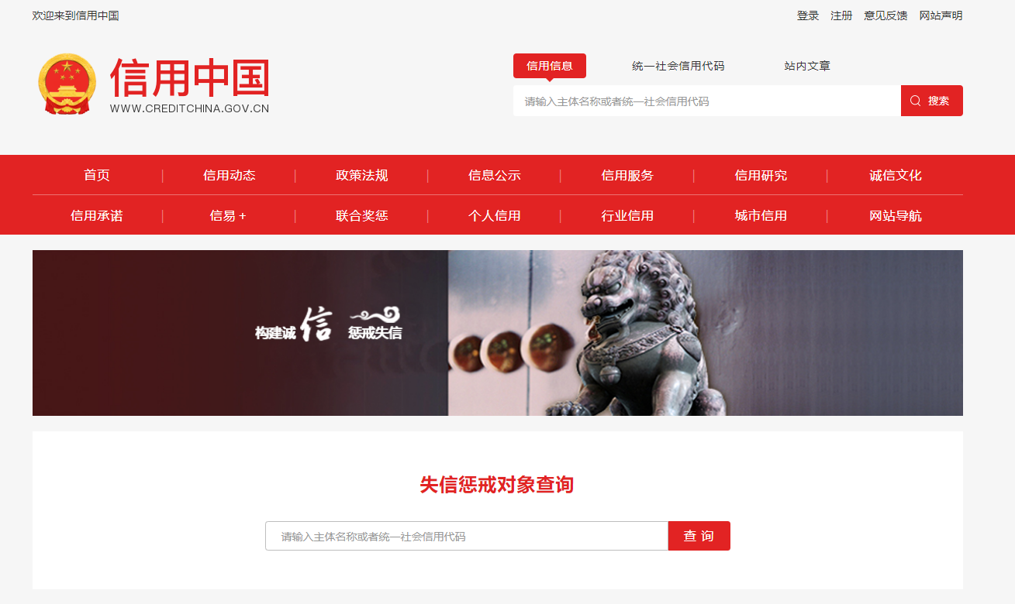

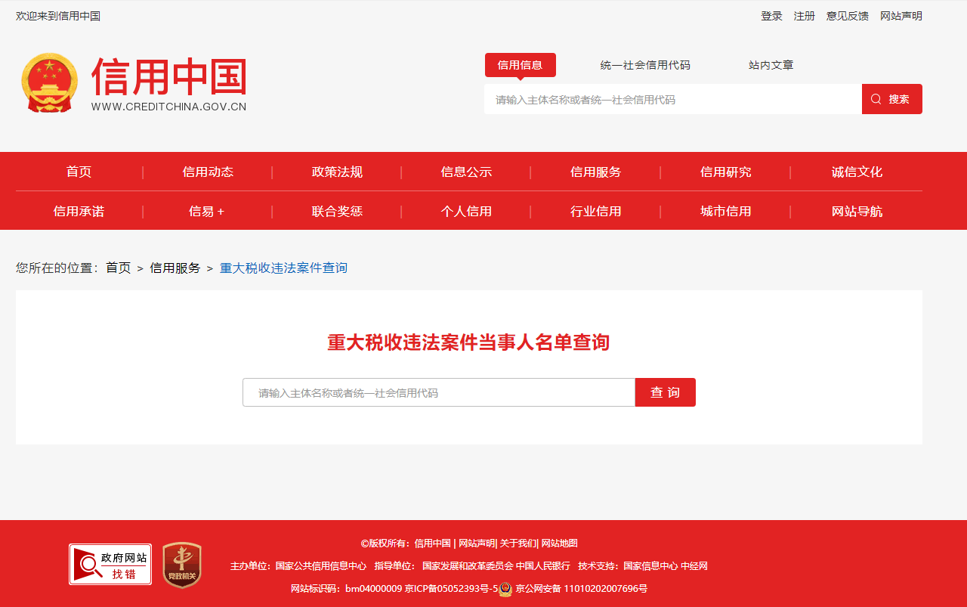

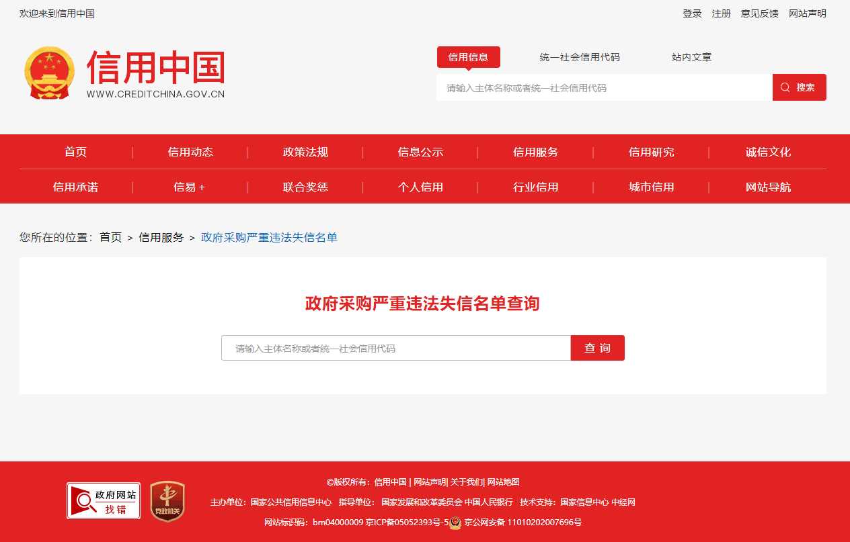

3.2.未被列入中国政府采购网（www.ccgp.gov.cn）政府采购严重违法失信行为记录名单；（附截图）（若网络页面更新变动，搜索截图对应上述相关内容即可）
（查询网址：登录“中国政府采购网https://www.ccgp.gov.cn”→点入“政府采购严重违法失信行为记录名单”→在“企业名称”栏目处输入投标人名称→对查询内容进行截图，具体网址http://www.ccgp.gov.cn/search/cr/）。
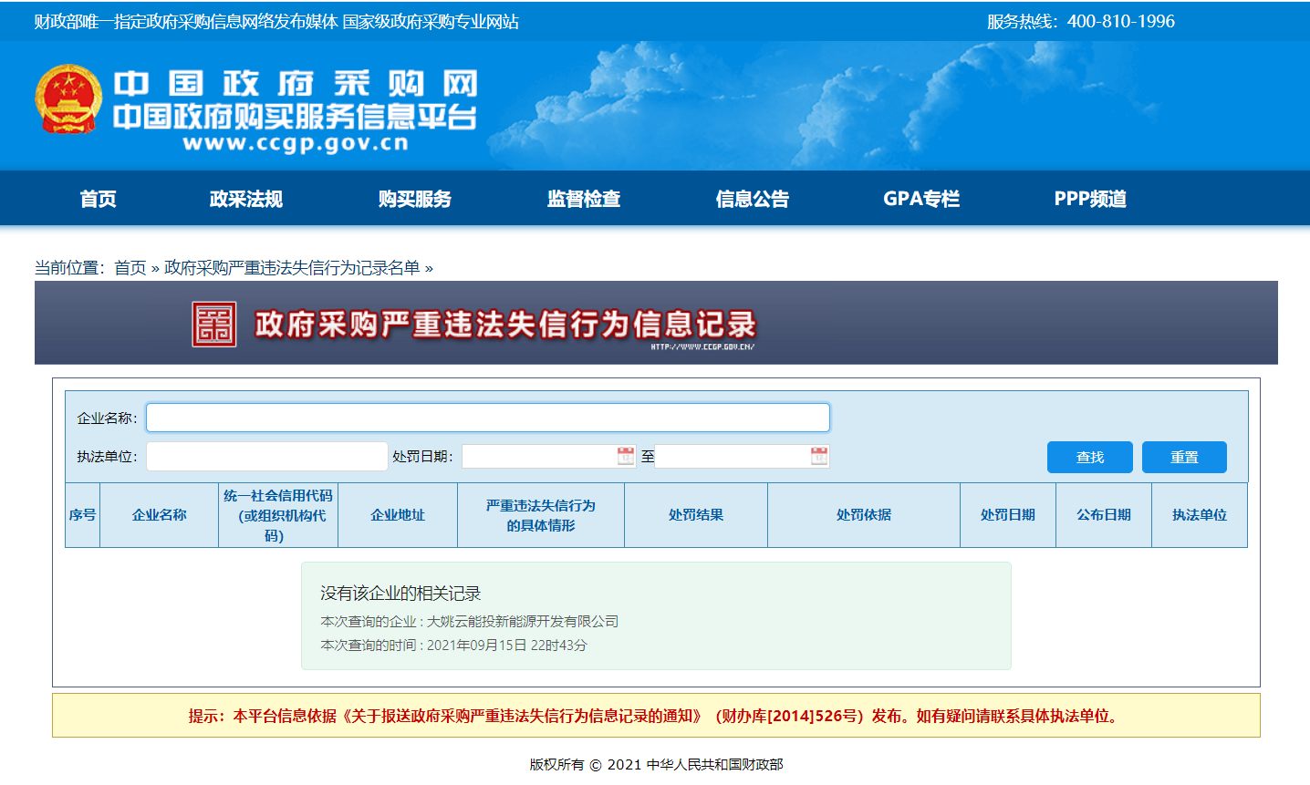

3.3未被列入中国执行信息公开网“全国法院失信被执行人名单信息公布与查询”名单；（附截图）（若网络页面更新变动，搜索截图对应上述相关内容即可）
（查询网址：登录“中国执行信息公开网http://zxgk.court.gov.cn/”→点入“失信被执行人”→在“查询条件”栏目处输入投标人名称、身份证号码/组织机构代码→对查询内容进行截图，具体网址http://zxgk.court.gov.cn/shixin/）。
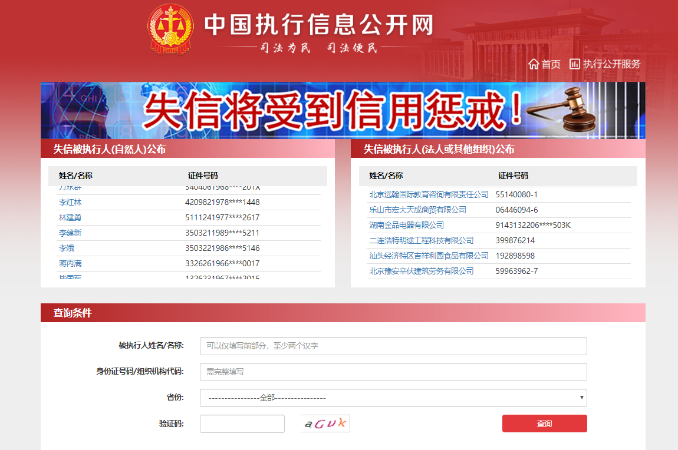

4.财务要求：竞谈申请人财务状况良好，须提供近1年经审计的财务报告，成立不满一年的企业可自行编制财务报表（包括：资产负债表、利润表、现金流量表）。

（六）构成申请文件的其它资料
1.无责任性安全、质量事故承诺书

无责任性安全、质量事故承诺书
致会泽云能投新能源开发有限公司：
我单位在经营过程中，严格遵守相关法律法规，近3年内未发生责任性安全、质量事故。
特此承诺!

谈判申请人（单位公章）：

法定代表人或委托代理人（签字或盖章）：

日期： 年 月 日

2.企业履约信誉承诺

企业履约信誉承诺
致会泽云能投新能源开发有限公司：
我单位经营状况良好，未处于被责令停业，财产被接管、冻结及破产状态，主要资产未被冻结、查封。
我单位未处于被责令停产停业、暂扣或者吊销执照、暂扣或者吊销许可证、吊销资质证书状态。
我单位没有进入清算程序，或被宣告破产，或其他丧失履约能力的情形。
若贵单位发现我单位上述承诺的情况与事实不符，一经核实，贵单位可按不良信誉对我公司实施相应的惩罚。
特此承诺!

谈判申请人（单位公章）：

法定代表人或委托代理人（签字或盖章）：

日期： 年 月 日

二、技术部分

（一）谈判申请人类似项目业绩表
序号 | 起讫时间 | 项目名称 | 业主单位 | 完成情况 | 备注
说明：
1．谈判申请人应如实类似项目的情况填入本表中；
2．谈判申请人应附业绩证明材料：合同复印件（需加盖单位公章）；
3．谈判申请人所提供的各种证明材料，应如实反映类似项目的情况。

谈判申请人（单位公章）：

法定代表人或委托代理人（签字或盖章）：

日期： 年 月 日

（二）拟派本项目主要人员技术资格一览表
序号 | 姓 名 | 性别 | 年龄 | 学历 | 专业 | 职称 | 从事专  业年限 | 拟任  职务
注：以上人员相关资格证（如有），职称证书的复印件应附在表后。

谈判申请人（单位公章）：

法定代表人或其授权代表（签字）：

日期： 年 月 日

（三）项目负责人履历
姓名 |  |  |  | 性别 |  |  |  | 年龄
职务 |  |  |  | 职称 |  |  |  | 学历
参加工作时间 |  |  |  |  |  |  | 担任项目负责人年限
证书编号
在项目经理工作经验项目情况
建设单位 |  | 项目名称 |  |  | 内容及规模 |  |  |  | 质量
附资格证书、正式劳动合同及缴纳的社保证明复印件

谈判申请人（单位公章）：

法定代表人或其授权代表（签字）：

日期： 年 月 日

（四）申请人基本情况表
单位名称
单位地址 |  |  | 主管部门
成立时间 |  | 批准部门 |  | 批准文号
单位性质 |  | 开户银行  及账号 |  | 注册资金
联 系 人 |  | 电 话
传 真 |  | E_mail
资质证书 | （申请人应详细列明已取得的所有资质证书情况）
职  工  概  况 | 职工总数： | _____人 | 其中：技术人员 |  | _____人
职  工  概  况 | 单位行政和技术负责人
职  工  概  况 | 姓名 | 职务 | 年龄 |  | 专业
单位概况：

说明：表格不够可另附页。

谈判申请人（单位公章）：

法定代表人或委托代理人（签字或盖章）：

日期： 年 月 日

（五）申请人认为应提供的其它相关资料
谈判文件规定的其他资料或申请人认为有必要提供的相关资料，包括但不限于谈判申请人的企业营业执照、税务登记证、组织机构代码证等的复印件。

（六）项目实施方案
格式自拟

（七）技术/商务偏离表
（报价文件与邀请文件的偏差）

序号 | 邀请文件 |  | 报价文件 |  | 说 明
序号 | 条目号 | 技术/商务条款 | 条目号 | 技术/商务条款 | 说 明

报价人承诺：除上表中的偏差外，完全响应邀请文件的其他条款。

谈判申请人全称（盖章）：

法人代表(或法人授权代表)签字：

日期：

第五章 评审办法

谈判程序和方法附表

综合评分法
条款号 |  | 审 查 内 容 | 审 查 标 准
2.1 | 资格评审标准 | 一般要求 | 符合第一章 竞争性谈判邀请函中“谈判申请人资格要求”规定
2.1 | 资格评审标准 | 资质要求 | 符合第一章 竞争性谈判邀请函中“谈判申请人资格要求”规定
2.1 | 资格评审标准 | 业绩要求 | 符合第一章 竞争性谈判邀请函中“谈判申请人资格要求”规定
2.1 | 资格评审标准 | 信誉要求 | 符合第一章 竞争性谈判邀请函中“谈判申请人资格要求”规定
2.1 | 资格评审标准 | 财务要求 | 符合第一章 竞争性谈判邀请函中“谈判申请人资格要求”规定
2.1 | 资格评审标准 | 其它要求 | …………
2.2 | 符合性评审 | 报价一览表 | 符合谈判文件规定的格式，有法定代表人或其委托代理人签字
2.2 | 符合性评审 | 投标文件格式 | 符合第五章“谈判申请文件格式”的要求
2.2 | 符合性评审 | 法定代表人身份证明书 | 符合谈判文件规定的格式及内容，并盖单位章；投标文件正本中法定代表人身份证明书为原件
2.2 | 符合性评审 | 法定代表人授权委托书 | 有法定代表人及其委托代理人签字，并盖单位章；符合招标文件规定的格式及内容；投标文件正本中法定代表人授权委托书为原件
2.2 | 符合性评审 | 投标报价 | 报价完整且仅有一个报价方案
2.2 | 符合性评审 | 服务期限 | 符合项目服务期限要求
2.2 | 符合性评审 | 谈判申请文件有效期 | 符合第二章“谈判申请人须知”第5.3项规定
2.2 | 符合性评审 | 其它实质性条件 | 关键内容字迹潦草、表达不清、未按要求填写而导致非唯一理解的
2.2 | 符合性评审 | 其它实质性条件 | 申请文件如果出现计算或表达上的错误，申请人不接受按谈判文件第六章《评标办法》规定的原则进行修正的
2.2 | 符合性评审 | 其它实质性条件 | 未响应其它招标文件中规定的实质性内容的
2.2 | 符合性评审 | 其它部分 | …………
2.3 | 详细审查标准 | 评标总得分  计算公式 | 申请人的评标总得分＝F1＋F2＋F3
2.3 | 详细审查标准 | 评分分值组成  （满分100分） | 其中：商务部分F1：10分  技术部分F2：40分  报价部分F3：50分  F1+F2+F3=100

 | 评分标准
1 | 技术部分  （总分40分） | 总体工作思路及工作计划（满分10分）：  ①总体工作思路及工作计划清晰，重点突出，符合项目实际情况，系统性较强，考虑全面，科学且切实可行的得7-10分；  ②总体工作思路及工作计划清晰，重点基本把握，得4-6分；  ③总体工作思路及工作计划不清晰，系统性差，存在较大的瑕疵的得0-3分。
1 | 技术部分  （总分40分） | 重点难点分析及对策、措施（满分10分）：  ①对项目的特点、重点、难点认识到位，有针对性的切实可行的解决方法，对策措施科学全面，具有先进技术应用及较好设计理念的得7-10分；  ②对项目的特点、重点、难点的解决办法有一定的针对性，措施基本合理，技术应用一般，设计理念一般的得4-6分；  ③对项目的特点、重点、难点的解决方法无针对性，措施不具体，错误较多，技术应用落后及设计理念较差的得0-3分。
1 | 技术部分  （总分40分） | 工期计划及保障措施（满分10分）：  ①工期承诺优于竞谈要求且有具体的违约责任承诺及奖罚条件，质量保证措施具体且详细的得7-10分；  ②工期承诺满足要求且有具体的违约责任承诺等，有质量保证措施但不具体的得4-6分；  ③无工期承诺和施工进度计划及或者描述有重大缺漏，不符合项目实际的得0-3。
1 | 技术部分  （总分40分） | 质量承诺及保障措施（满分10分）：  ①质量承诺较好，质量保证措施完善、可行，有具体的违约处罚金额，针对性较强,并具备多项管理体系认证的得7-10分；  ②质量承诺一般，质量保证措施基本完善、基本可行,没有具体的违约处罚，只具备质量管理体系认证的得4-6分；  ③设计质量承诺较差，质量保证措施不完善，无质量管理体系认证的得0-3分。
2 | 商务部分  （总分10分） | 企业业绩评分:满分5分  有2项类似设计业绩得基础分2分，每增加一项业绩加1分，最高加3分。
2 | 商务部分  （总分10分） | 人员配备情况评分:满分2分  人员配置合理，决策机制责任明确、流程简洁执行机构组织严密、目标明确监督机制方法得当、措施有力，反馈机制及时准确，得 1-2分，否则酌情扣分。
2 | 商务部分  （总分10分） | 商务条款响应情况评分:满分3分  竞谈文件商务条款无偏离项得2分，出现一项一般性偏离扣0.5分，直至扣完。出现重大偏离被否决。优于既定条款酌情加分，最多加1分。
3 | 报价评分  （总分50分） | 按照下列方式评分：  （1）所有有效竞谈人的报价的算术平均值为基准价，等于基准价得基本分40分；  （2）各竞谈人报价与基准价相比，每上浮1%扣0.5分；每下浮1%加0.5分（加减分值小数点后保留两位），加减分值最多10分。

1、谈判方法
第一轮为密封报价；经谈判小组评审通过资格评审和符合性评审的谈判申请人将进入到下一轮与采购人进行谈判、报价。

2、谈判标准
2.1 资格评审标准
2.1.1 资格评审标准：依据法律法规和竞争性谈判文件的规定，对谈判申请文件中的资格证明等进行审查，见“谈判程序和方法附表”。
2.2 谈判标准
谈判小组按竞争性谈判文件中规定的谈判方法和标准，对资格评审合格的谈判申请文件进行综合比较与评价。

3、谈判程序
3.1 资格评审
3.1.1谈判小组依据本章第2.1.1项规定的标准对谈判申请文件进行资格评审。
3.2 谈判、比较与评价
3.2.1谈判小组所有成员集中与通过资格评审的单一谈判申请人分别进行谈判。在谈判中，谈判的任何一方不得透露与谈判有关的其他谈判申请人的价格、折扣和其他信息。
3.2.2竞争性谈判文件有实质性变动的，谈判小组将以书面形式通知所有参加谈判的谈判申请人。但不得对涉及竞争的公平、公正性内容进行修改、变动。
3.2.3为有助于对谈判申请文件的详细审查、评价和比较，谈判小组可要求对谈判申请人分别进行技术询问、澄清，有关要求和答复均现场进行。
3.2.4谈判小组对供应商提交的澄清、说明有疑问的，可以要求供应商进一步澄清、说明。谈判小组要求供应商澄清、说明或者更正响应文件应当以书面形式提交。供应商的澄清、说明或者更正应当由法定代表人或其授权代表签字或者加盖公章。
3.2.5谈判小组将要求所有参加谈判的谈判申请人在规定时间内进行第二次报价，第二次报价为最终报价。
3.2.6谈判小组根据各谈判申请人最终报价、谈判申请文件及澄清等，按“1、谈判方法”中的规定推荐成交候选人，经谈判小组评审，不符合采购需求的谈判申请人，不予推荐成交。
3.2.7谈判小组成员要依法独立审查，并对审查意见承担个人责任。评标委员会成员对需要共同认定的事项存在争议的，按照少数服从多数的原则做出结论。持不同意见的谈判小组成员应当在谈判报告上签署不同意见并说明理由，否则视为同意。
3.3 谈判结果
3.3.1完成评审后，谈判小组向采购人提交书面谈判结果报告。

第六章 附件：

二次报价表

项目名称：大海梁子风电场，严峰山风电场，回龙梁子风电场2026年电网临时性改造技术服务
序号 | 项目名称 | 总价(元) | 备注
1 | 大海梁子风电场，严峰山风电场，回龙梁子风电场2026年电网临时性改造技术服务 |  | 增值税税率 %
2 | 工期承诺
3 | 项目负责人
4 | 合计总报价 | 包干价 元 | 增值税税率 %

注：1、报价应包括本竞争性谈判发包范围内工作所需的一切费用。

注：
1、此表用于谈判结束后做最终报价使用，请勿装订在响应文件内！
2、此表需加盖单位公章，请各谈判申请人结合自身情况，提前准备。

谈判申请人（单位公章）：

法定代表人或委托代理人（签字或盖章）：

日 期： 年 月 日

